«Использование мнемотехники
в развитии речи детей»

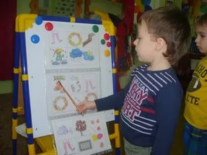

На сегодняшний день - образная, богатая синонимами, дополнениями и описаниями речь у детей дошкольного возраста – явление очень редкое. В речи детей существуют множество проблем:
- Односложная, состоящая лишь из простых предложений речь.
- Неспособность грамматически правильно построить распространенное предложение.
- Бедность речи. Недостаточный словарный запас.
- Употребление нелитературных слов и выражений.
- Бедная диалогическая речь: неспособность грамотно и доступно сформулировать вопрос, построить краткий или развернутый ответ.
- Неспособность построить монолог: например, сюжетный или описательный рассказ на предложенную тему, пересказ текста своими словами.
- Отсутствие логического обоснования своих утверждений и выводов.
- Отсутствие навыков культуры речи: неумение использовать интонации, регулировать громкость голоса и темп речи и т. д.
- Плохая дикция. Поэтому педагогическое воздействие при развитии речи дошкольников – очень сложное дело. Необходимо научить детей связно, последовательно, грамматически правильно излагать свои мысли, рассказывать о различных событиях из окружающей жизни. Учитывая, что в данное время дети перенасыщены информацией, необходимо, чтобы процесс обучения был для них интересным, занимательным, развивающим. Рассмотрим факторы, облегчающие процесс становления связной речи. Один из таких факторов, по мнению С. Л. Рубинштейна, А. М. Леушиной, Л. В. Эльконина и др. - наглядность. Рассматривание предметов, картин помогает детям называть предметы, их характерные признаки, производимые с ними действия. В качестве второго вспомогательного фактора мы выделим создание плана высказывания, на значимость которого неоднократно указывал известный психолог Л. С. Выготский. Он отмечал важность последовательного размещения в предварительной схеме всех конкретных элементов высказывания. Взяв в основу мнение великих педагогов, увидев эффективность наглядного материала, можно предложить использовать в работе по обучению детей связной речи приёмы мнемотехники.
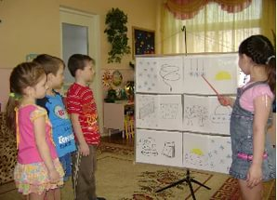
Мнемотехнику в дошкольной педагогике называют по-разному: Воробьева Валентина Константиновна называет эту методику сенсорно-графическими схемами , Ткаченко Татьяна Александровна – предметно-схематическими моделями , Глухов В. П. – блоками-квадратами , Большева Т. В. – коллажем , Ефименкова Л. Н – схемой составления рассказа.
Мнемотехника – это система методов и приемов, обеспечивающих успешное освоение детьми знаний об особенностях объектов природы, об окружающем мире, эффективное запоминание структуры рассказа, сохранение и воспроизведение информации, и конечно развитие речи.
Как любая работа, мнемотехника строится от простого к сложному. Необходимо начинать работу с простейших мнемоквадратов, последовательно переходить к мнемодорожкам, и позже - к мнемотаблицам. Содержание мнемотаблицы - это графическое или частично графическое изображение персонажей сказки, явлений природы, некоторых действий и др. путем выделения главных смысловых звеньев сюжета рассказа. Главное – нужно передать условно-наглядную схему, изобразить так, чтобы нарисованное было понятно детям. Мнемотаблицы-схемы служат дидактическим материалом в работе по развитию связной речи детей. Их используют для:
- обогащения словарного запаса,
- при обучении составлению рассказов,
- при пересказах художественной литературы,
- при отгадывании и загадывании загадок,
- при заучивании стихов.
Разработано много мнемотаблиц для составления описательных рассказов об игрушках, посуде, одежде, овощах и фруктах, птицах, животных, насекомых. Данные схемы помогают детям самостоятельно определить главные свойства и признаки рассматриваемого предмета, установить последовательность изложения выявленных признаков; обогащают словарный запас детей. Для изготовления этих картинок не требуются художественные способности: любой педагог в состоянии нарисовать подобные символические изображения предметов и объектов к выбранному рассказу. Для детей младшего и среднего дошкольного возраста необходимо давать цветные мнемотаблицы, т. к. у детей остаются в памяти отдельные образы: елочка - зеленая, ягодка – красная. Позже - усложнять или заменять другой заставкой - изобразить персонажа в графическом виде. Например: лиса – состоит из оранжевых геометрических фигур (треугольника и круга), медведь – большой коричневый круг и т. д.
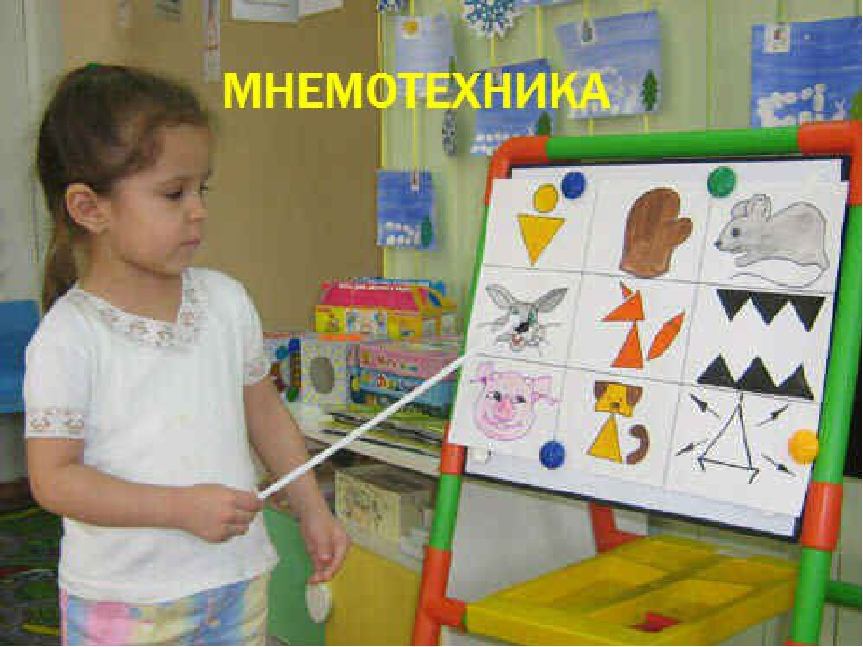

Для детей старшего возраста схемы желательно рисовать в одном цвете, чтобы не вовлекать внимание на яркость символических изображений. Для систематизирования знаний детей о сезонных изменениях существуют модельные схемы, предложенные Бондаренко Т. М. , Воробьевой В. К. , Ткаченко Т. А. и др. Но не всегда готовые модельные схемы устраивают по содержанию, поэтому их можно дополнять и уточнять.
Данные схемы служат своеобразным зрительным планом для создания монологов, помогают детям выстраивать:
- строение рассказа,
- последовательность рассказа,
- лексико-грамматическую наполняемость рассказа.
Хотелось бы рассказать ещё о применении модельных схем при заучивании стихотворений. Использование моделирования облегчает и ускоряет процесс запоминания и усвоения текстов, формирует приемы работы с памятью. При этом виде деятельности включаются не только слуховые, но и зрительные анализаторы. Дети легко вспоминают картинку, а потом припоминают слова.
Мнемотехнику широко используют при ознакомлении с художественной литературой и при обучении пересказыванию. Вместе с детьми проводится беседа по тексту, рассматривание иллюстраций , отслеживается последовательность заранее приготовленной модели к данному произведению. А в более старшем возрасте – дети сами под руководством взрослого учатся выбирать нужные элементы модели, последовательно их располагать в единую модельную цепь, которые необходимы для пересказа литературного произведения. Таким образом, постепенно осуществляется переход от творчества воспитателя к совместному творчеству ребенка со взрослым. Если на начальном этапе работы даются готовые схемы, то на следующем - можно коллективно выдвигать и обсуждать различные версии и отбирать наиболее удачные варианты, т. е. здесь педагог выступает как равноправный партнер, который незаметно помогает ребенку находить и выбирать наиболее удачные решения, оформлять их в целостное произведение. Постепенно ребенок начинает проявлять творческую самостоятельность, т. е. мнемотаблицы создаются, придумываются вместе, сообща.

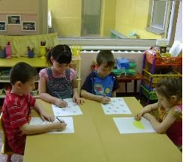
После развивающих занятий с использованием мнемотаблиц , дети составляют сказки практически на любую тему, используя лексику, соблюдая общие принципы построения сюжета, пробуют свои силы в таких вечно волнующих темах, как добро, дружба, хитрость, жадность. В этих сказках отражается собственные переживанияребенка, его понимание окружающей жизни.
Но надо отметить, что дошкольники начинают испытывать некоторые сложности , так как трудно следовать предложенному плану модели. Очень часто первые рассказы по моделям получаются очень схематичными. Чтобы этих сложностей было как можно меньше, в программное содержание каждой мнемотаблицы необходимо вводить задачи по активизации и обогащению словаря.
Всё перечисленное - это только определенные виды деятельности детей по развитию речи. Но применять модельные схемы можно и на других занятиях.
Мнемотехника многофункциональна. На основе их можно создать разнообразные дидактические игры. Продумывая разнообразные модели с детьми, необходимо только придерживаться следующих требований:
- модель должна отображать обобщённый образ предмета;
- раскрывать существенное в объекте;
- замысел по созданию модели следует обсуждать с детьми, что бы она была им понятна.
Мнемотаблицами не ограничивается вся работа по развитию связной речи у детей. Это – прежде всего как начальная, «пусковая», наиболее значимая и эффективная работа, так как использование мнемотаблиц позволяет детям легче воспринимать и перерабатывать зрительную информацию, сохранять и воспроизводить её.
Параллельно с этой работой необходимы речевые игры, обязательны использование настольно-печатных игр, которые помогают детям научиться классифицировать предметы, развивать речь, зрительное восприятие, образное и логическое мышление, внимание, наблюдательность, интерес к окружающему миру, навыки самопроверки.

Вакилова Рузиля Фанисовна

(из опыта работы)

Источник: http://doshvozrast.ru/metodich/konsultac26.htm

Предлагаем вам примерные мнемотаблицы, которые вы можете использовать в своей работе.
,
Мнемотаблицы для составления описательного рассказа

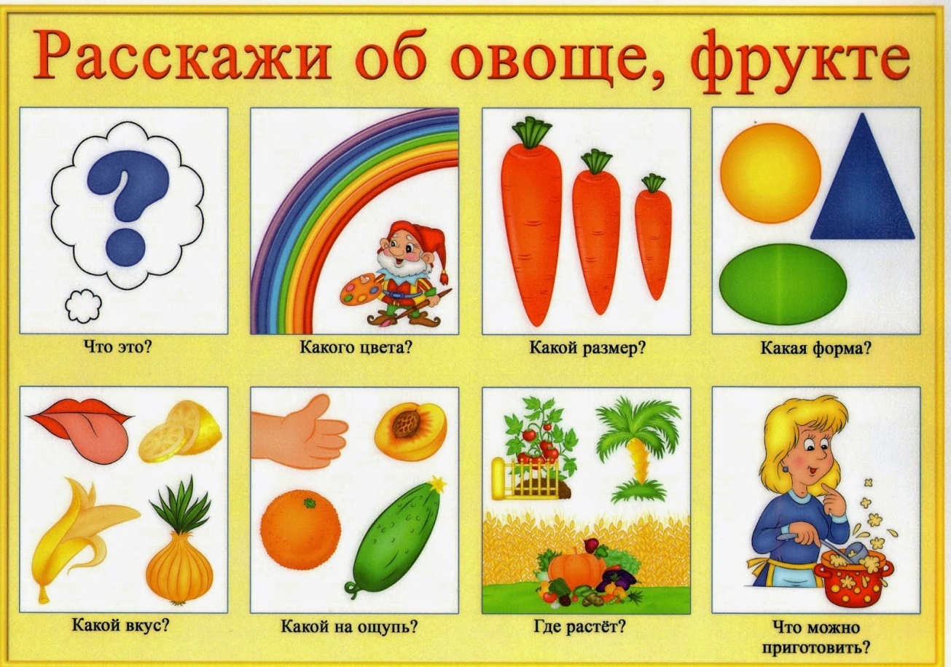

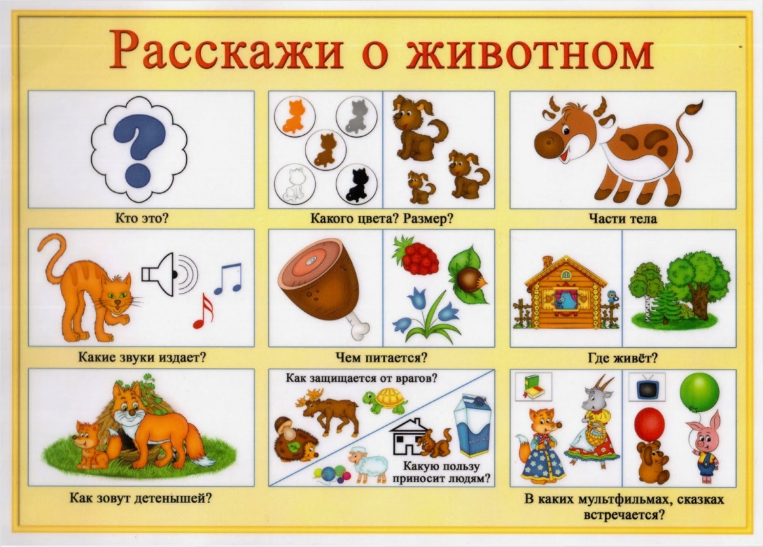
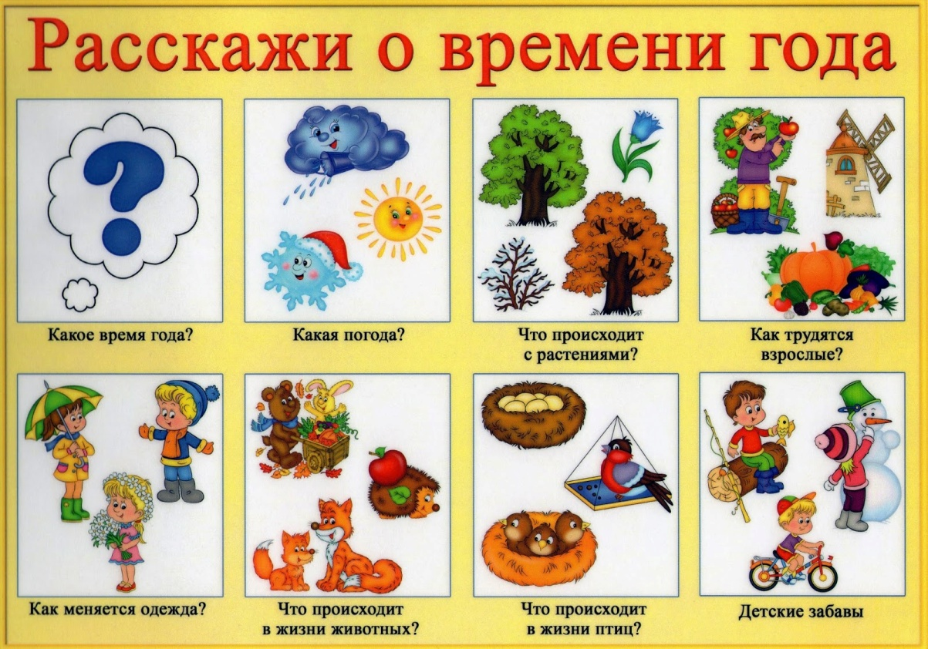

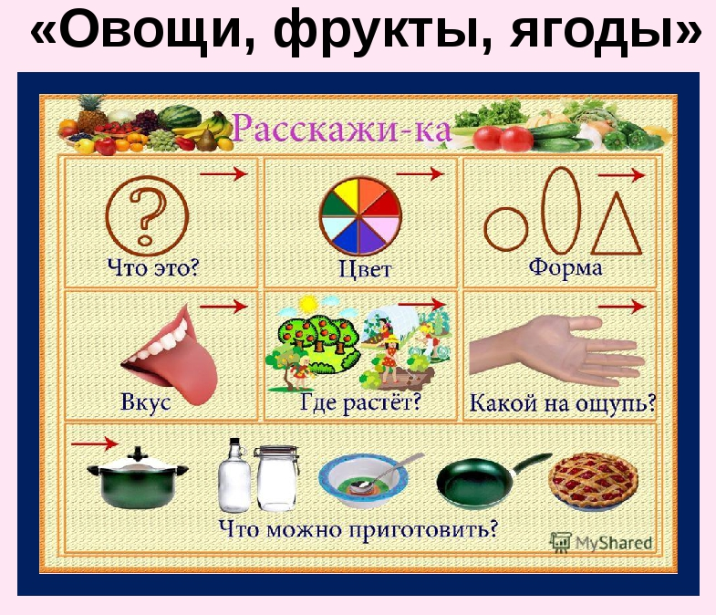
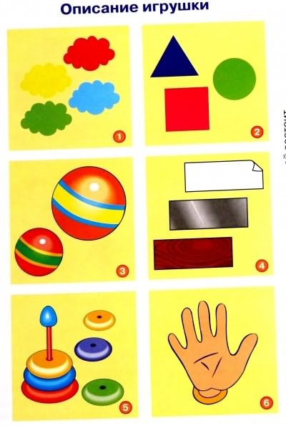

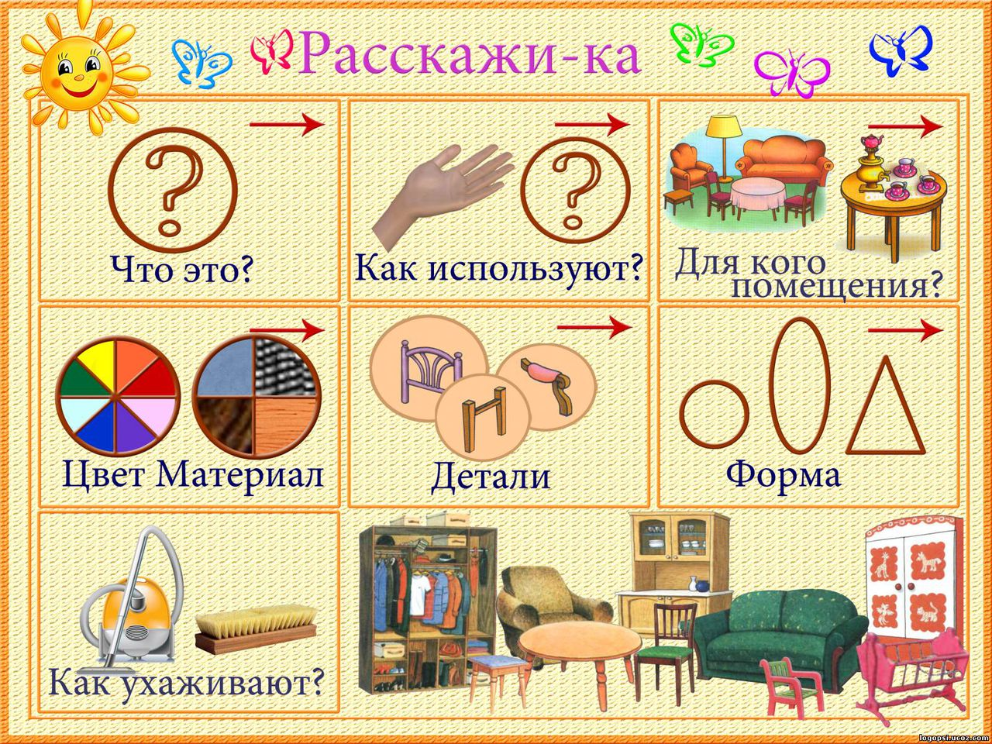
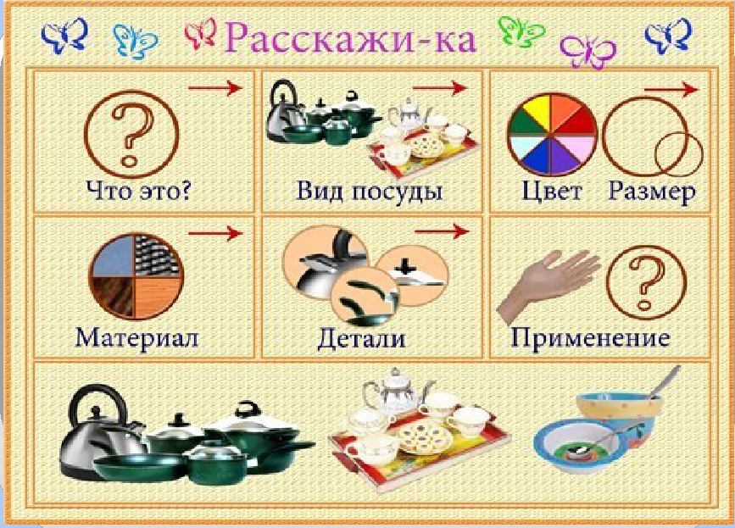

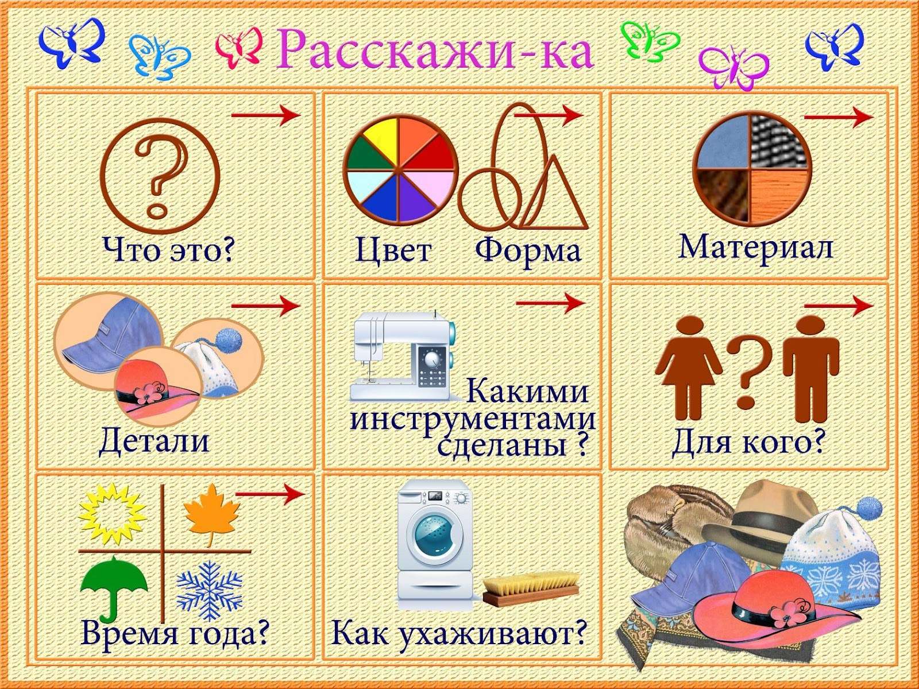
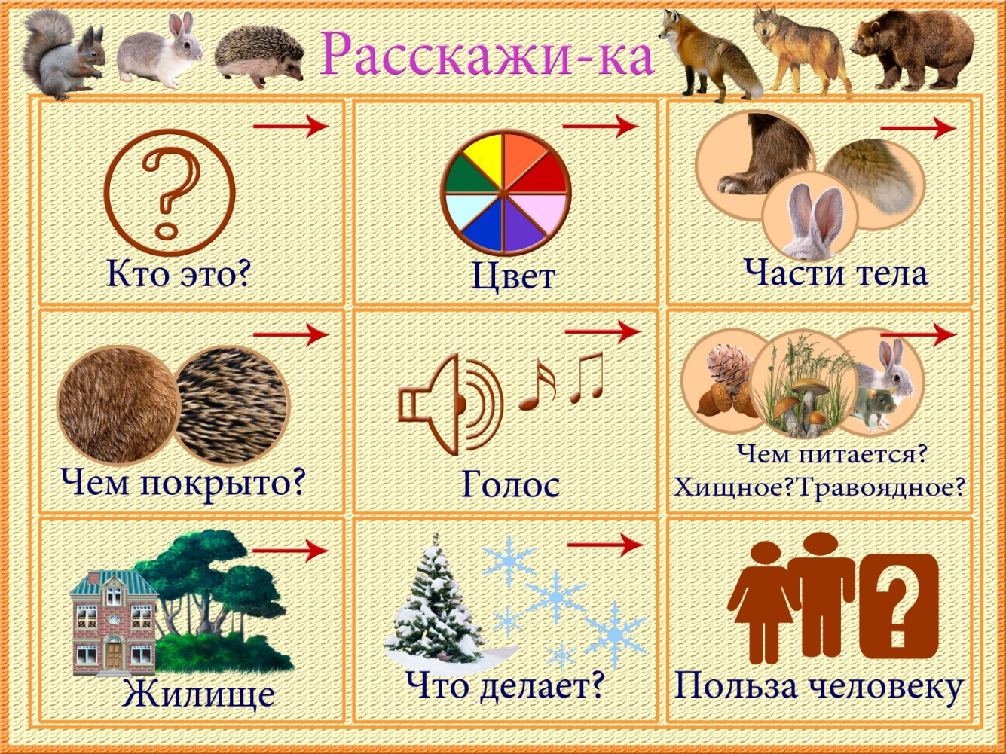

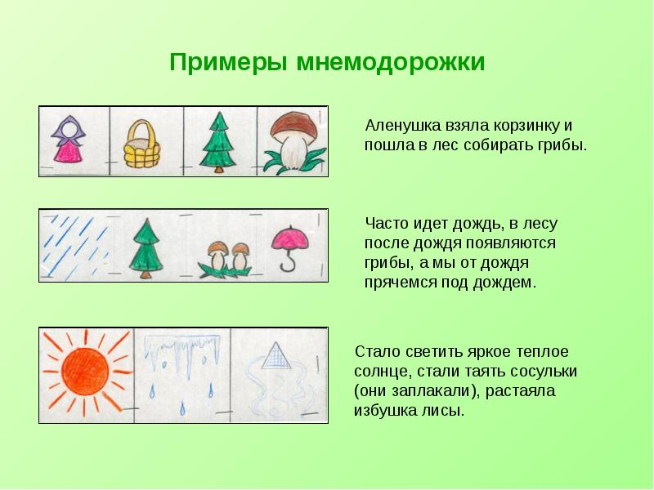
Мнемотаблица для заучивания стихотворения

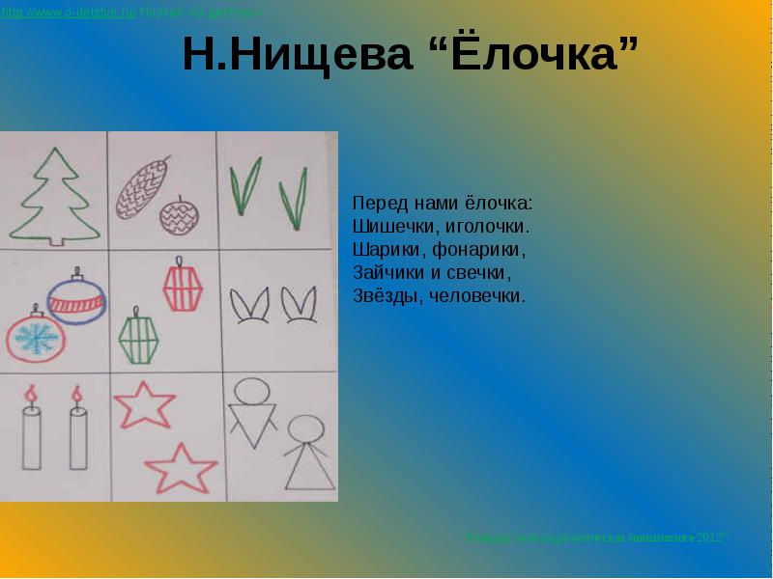

Мнемотаблицы для пересказывания сказок
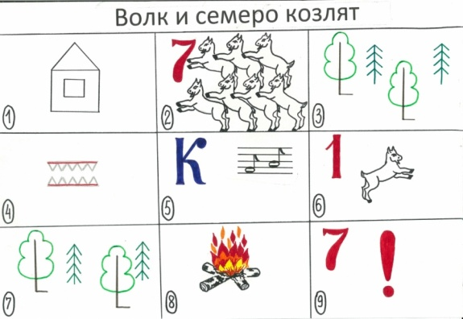
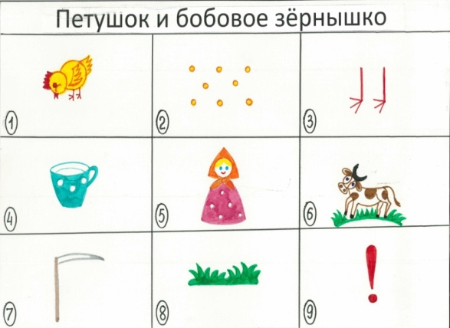

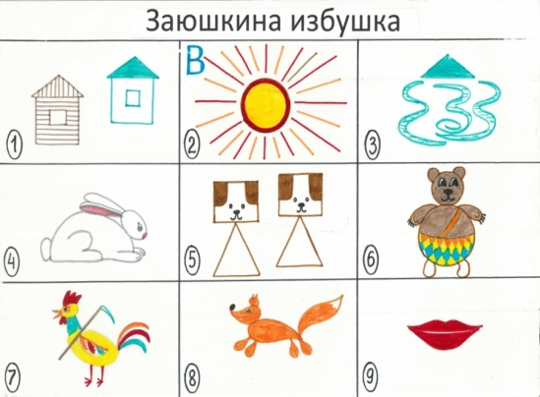

Мнемотаблицы на подбор однокоренных слов

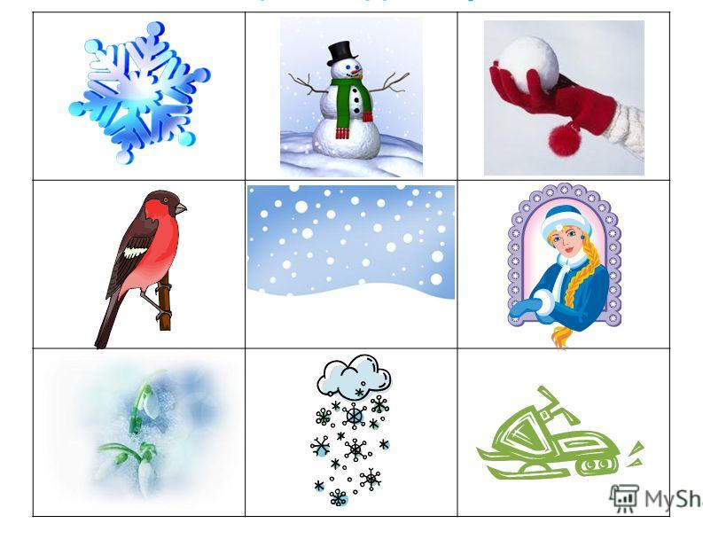

Мнемотаблицы для работы с загадками

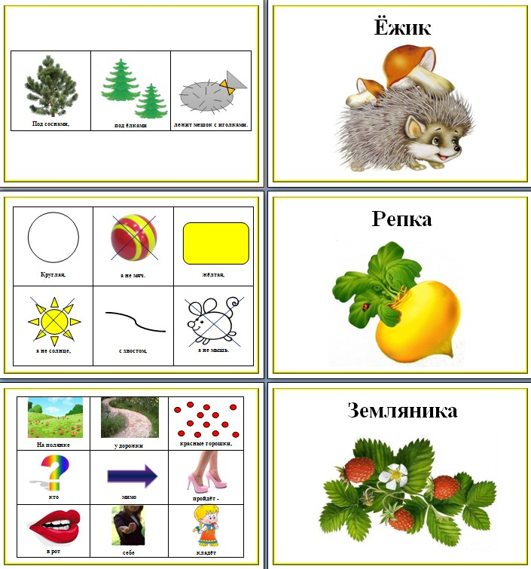

Желаем творческих успехов!

